|  |
| --- |
| HOLLY SOFT |
| 技术文档 |
| 安装程序制作说明 |

|  |
| --- |
| 张喜宁  2017-2-12 |

# 所需文件

## 文件路径：

D:\MIS\HSMP\HSEXE

## 1、HS.MC.AutoDownLoad.exe

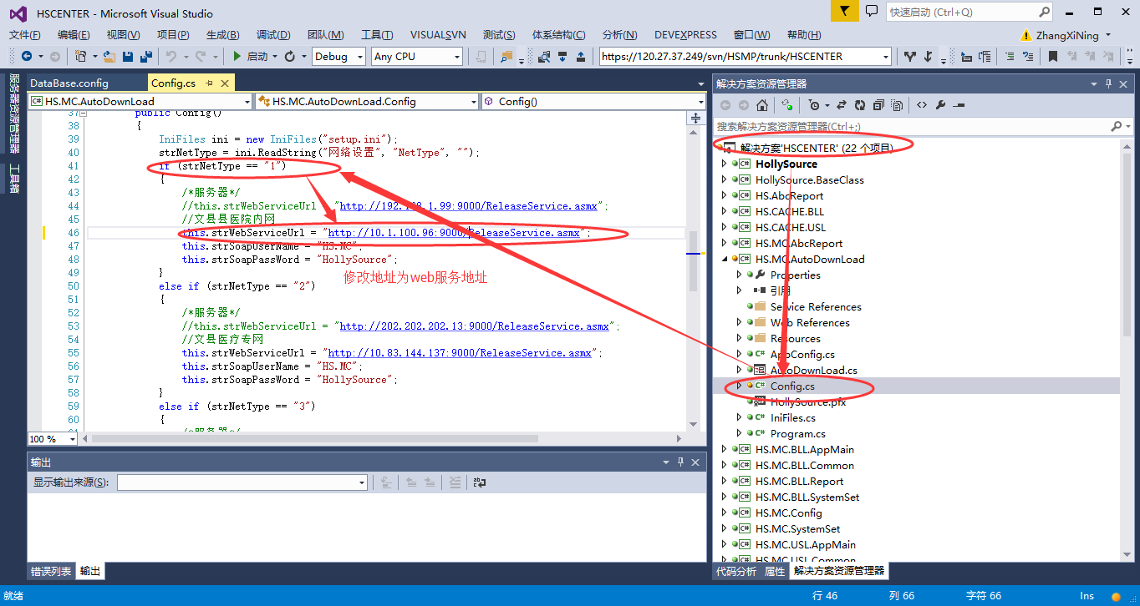

## 2、setup.ini

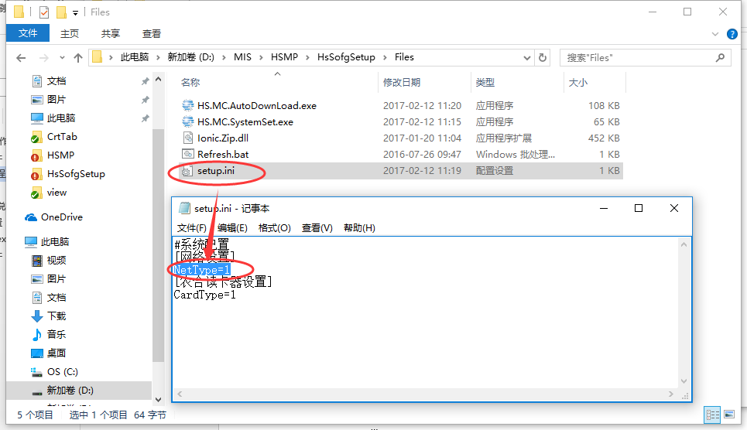

## 3、Refresh.bat

## 4、HS.MC.SystemSet.exe

## 5、Ionic.Zip.dll

# 相关设置

## 输出类型：exe

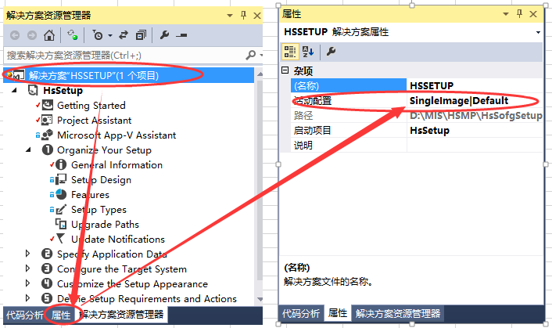

## 设置1、版本号=web服务ip

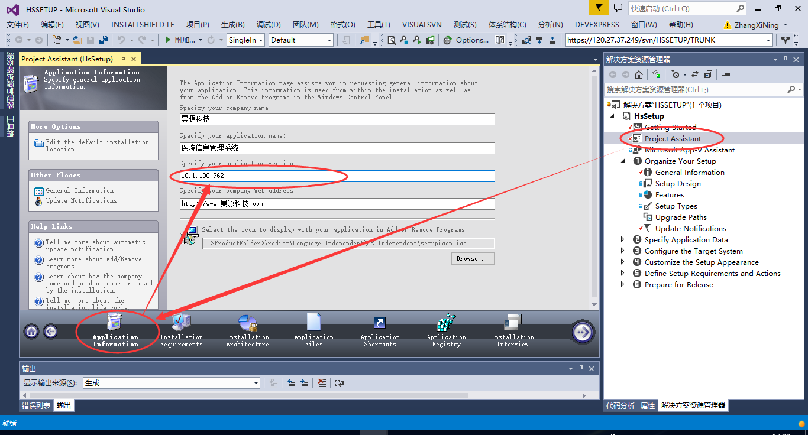

## 设置2、

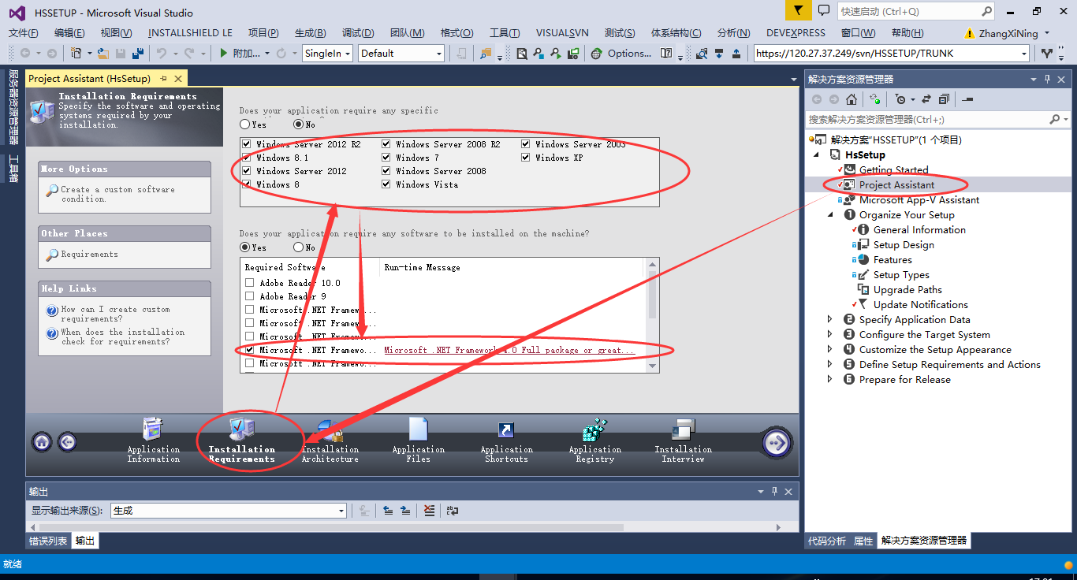

## 设置3、

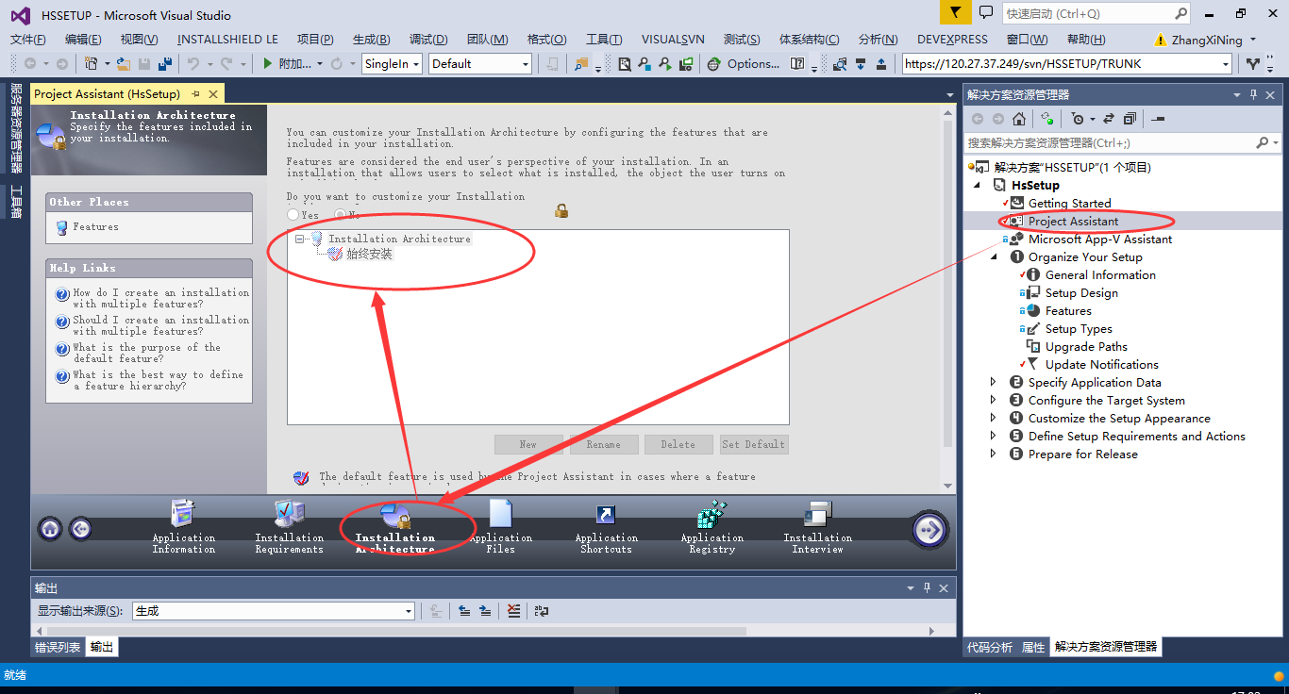

## 设置4、所需文件

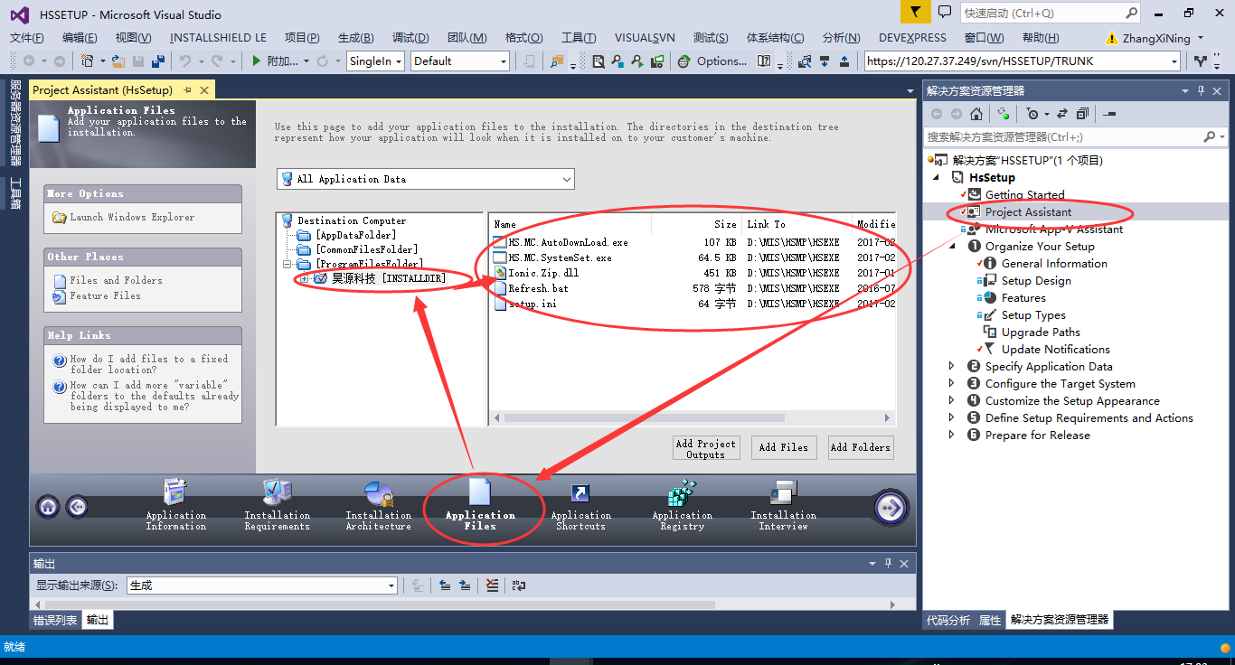

## 设置5、快捷方式\菜单

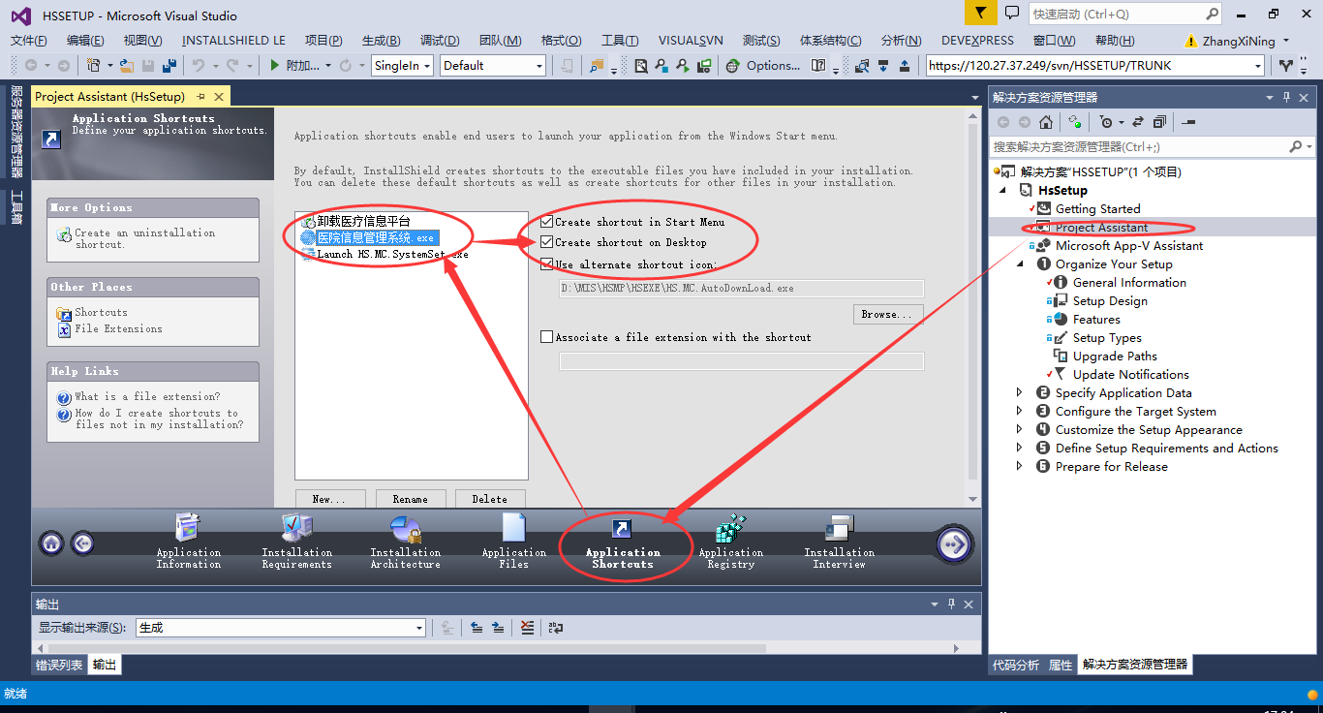

## 设置6、注册表设置

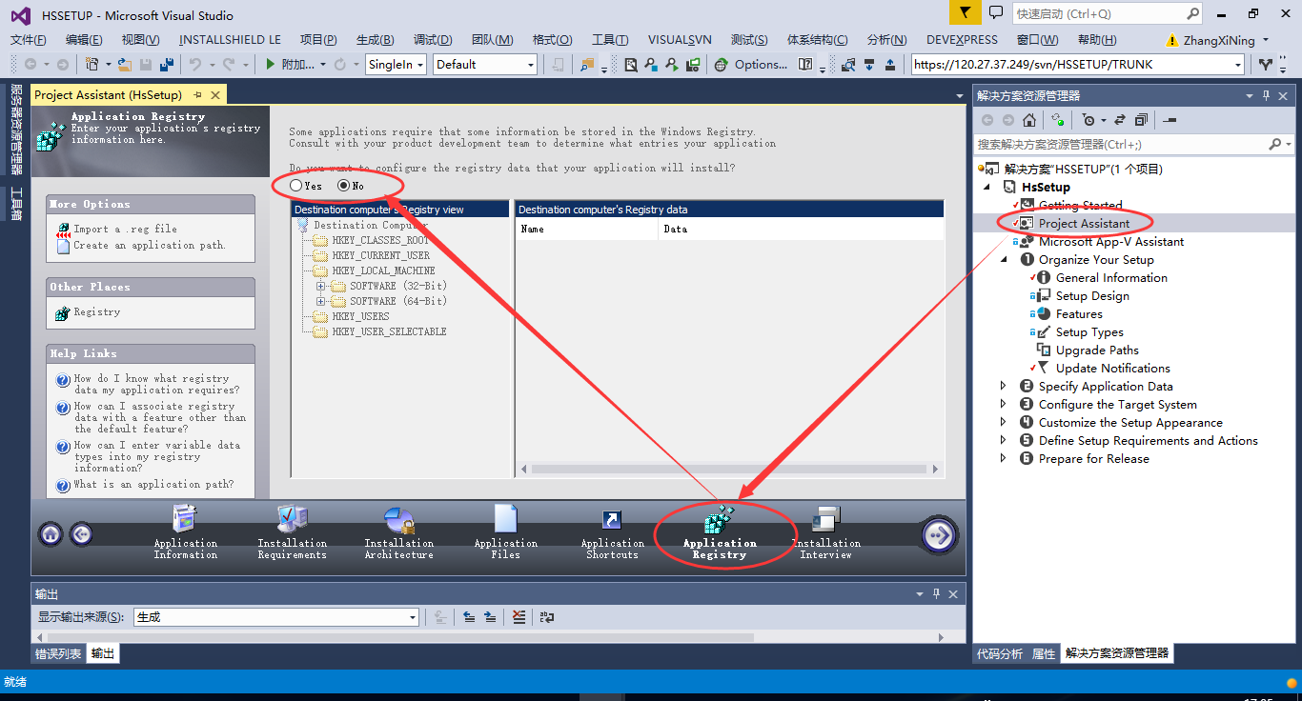

## 设置7、

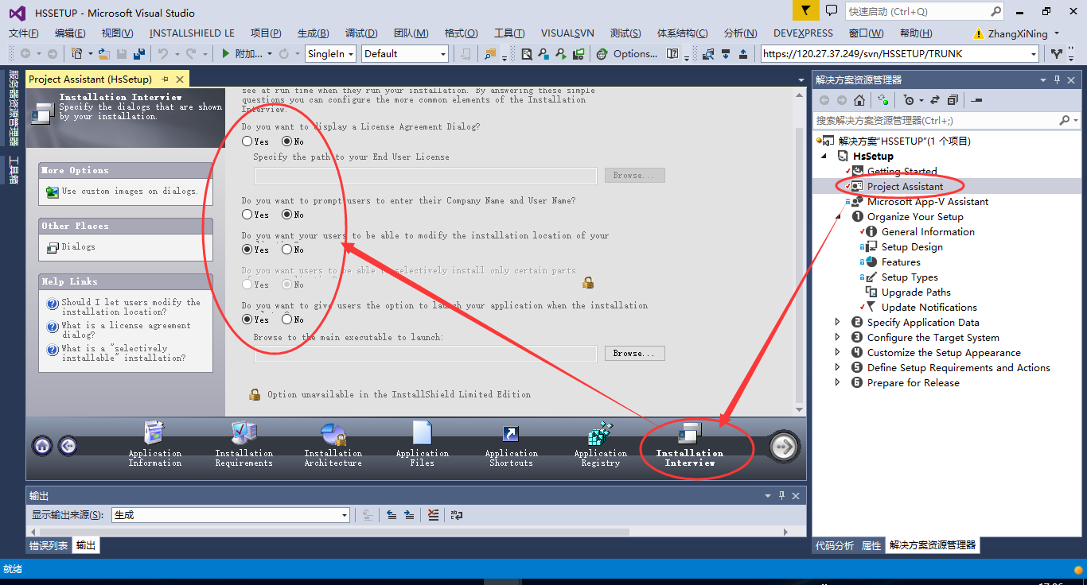

# 生成文件

## 1、删除.\HsSetup\Express

## 2、生成方案

## 3、输出路径：

. \HsSetup\Express\SingleImage\DiskImages\DISK1